TSNmoodle: Verwaltung von Verzeichnissen und Dateien

Über „Dateien“ im Block „Administration“ (Abbildung 1) kommen Sie zur Verwaltung von Verzeichnissen und Dateien (Abbildung 2).
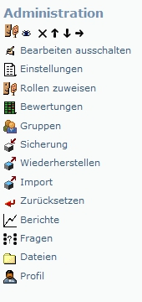
Abbildung 1
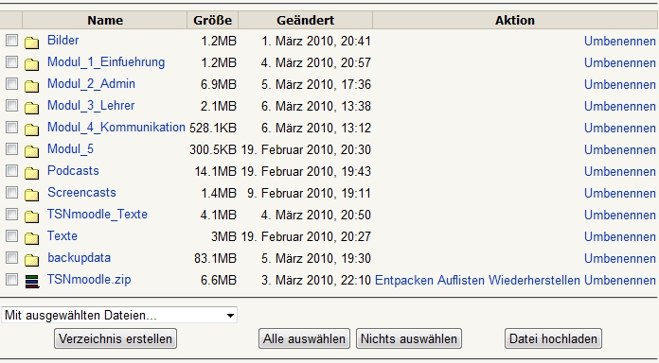
Abbildung 2
Über „Verzeichnis erstellen“ kann ein neues Verzeichnis angelegt werden (Abbildung 3).
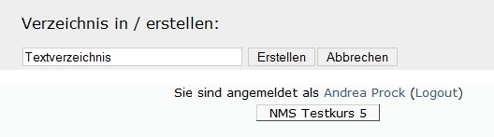
Abbildung 3
Durch Anklicken des Verzeichnisses in der Liste (Spalte „Name“) wechseln Sie in das jeweilige Verzeichnis und können dort Dateien hochladen (Abbildung 4).
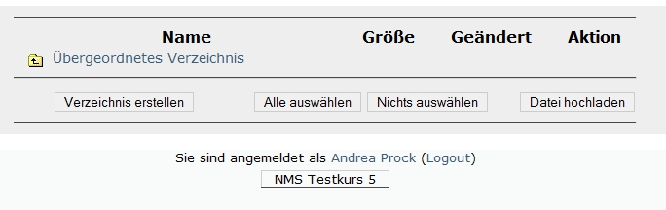
1.
Abbildung 4
Der Button „Datei hochladen“ öffnet ein neues Fenster, wo Sie eine Datei auswählen und diese in das aktuelle Verzeichnis hochladen können (Abbildung 5).
Dabei darf allerdings die Datei die vorgegebene maximale Größe (Einstellungen des Kurses) nicht überschreiten.
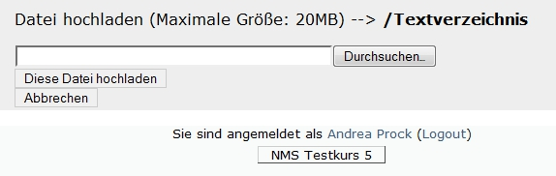
2.
3.
Abbildung 5
Außerdem können Sie über das Drop Down-Menü ein oder mehrere Verzeichnisse
- „in ein anderes Verzeichnis verschieben“,
- „vollständig löschen“ oder
- daraus ein „ZIP-Archiv erstellen“.
Über die Spalte „Aktion“ (Spalte ganz rechts) können Sie ein Verzeichnis „umbenennen“.

